Devoir Maison n° 1

Sciences Industrielles de l’Ingénieur

3 – Étude Cinématique des Systèmes de Solides de la Chaîne d’Énergie : Analyser – Modéliser – Résoudre

Chapitre 2 : Modélisation des systèmes mécaniques

Bride de Serrage Hydraulique

## Présentation

Le mécanisme représenté sur le dessin d’ensemble permet de bloquer une pièce P qui doit recevoir un usinage.

|  |  |  |
| --- | --- | --- |
| G:\Github\03_Etude_Cinematique_Systemes_Solides_Chaine_Energie_Analyser_Modeliser_Resoudre\02_ModelisationDesSystemesMecaniques\TD_01_Bride\SysML\SysML_Use_Case_Diagram__Cas_d'utilisation.png | G:\Github\03_Etude_Cinematique_Systemes_Solides_Chaine_Energie_Analyser_Modeliser_Resoudre\02_ModelisationDesSystemesMecaniques\TD_01_Bride\SysML\SysML_Block_Definition_Diagram__Contexte.png | G:\Github\03_Etude_Cinematique_Systemes_Solides_Chaine_Energie_Analyser_Modeliser_Resoudre\02_ModelisationDesSystemesMecaniques\TD_01_Bride\SysML\Exigences.png |
|  |  |  |

On donne la nomenclature ci-dessous :

|  |  |  |  |
| --- | --- | --- | --- |
| 11 | Anneau élastique | 22 | Piston de retour |
| 10 | Axe de bras | 21 | Chapeau de retour |
| 9 | Ressort à spirale | 20 | Ressort de retour |
| 8 | Axe de palonnier | 19 | Chapeau d’entrée |
| 7 | Palonnier | 18 | Cylindre de fermeture |
| 6 | Bras articulé | 17 | Piston de poussée |
| 5 | Chapeau fileté | 16 | Ressort d’entrée |
| 4 | Ressort de compression | 15 | Joint d’étanchéité torique |
| 3 | Piston de serrage | 14 | Axe de poussée |
| 2 | Joint d’étanchéité torique | 13 | Axe de retour |
| 1 | Corps de bride | 12 | Axe principal de rotation |

La bride fonctionne grâce une arrivée d’huile sous pression par l’orifice E (voir vue de dessus). En position repos la bride 6 est levée et décalée angulairement d’un angle a (voir figure 1 : c’est une vue de dessus). En position de travail la bride 6 est alignée avec les axes verticaux des pièces 3 et 12 et abaissée (figure 2 : c’est une vue de dessus).

Pour assurer le serrage de la pièce P à partir de la position de repos (figure 1) cette bride doit effectuer deux mouvements dans l’ordre suivant :

* rotation angulaire autour de l’axe vertical Oz afin de se replacer dans l’alignement des axes des pièces 3 et 12. C’est la position actuelle de la bride sur le dessin dans les deux vues. La vue de dessus présente les tiroirs de commande 17 et 22 en position alors que le fluide sous pression n’a pas encore poussé le piston 3 qui permettra la rotation de la bride pour effectuer le serrage ;
* rotation angulaire autour de l’axe horizontal de la pièce 10 pour atteindre la position basse et serrer la pièce P.

Le cylindre 18 est monté serré dans le trou de la pièce 1. Les cylindres 13 et 14 sont montés serrés dans la partie inférieure de la pièce 12. La largeur de la bride 6 est suffisante pour assurer un contact permanent entre les pièces 3 et 6 quelle que soit la position angulaire de 6.

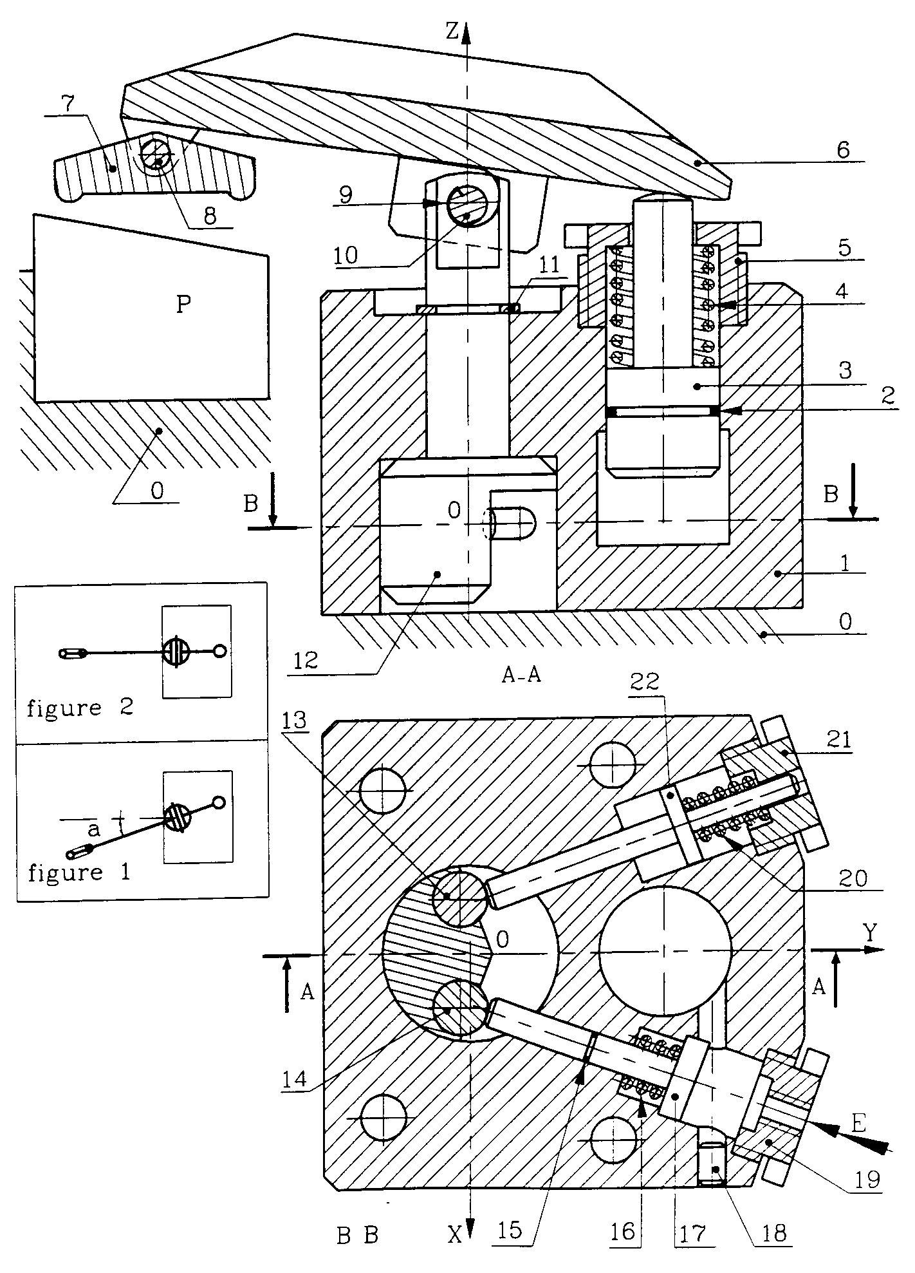

## Étude cinématique

1. En coloriant le dessin d’ensemble définir les sous-ensembles cinématiques.
2. Faire le graphe de structure reliant ces sous-ensembles.

On utilisera le mode suivant :

* Couleur 1 -----> nom de la liaison -----> couleur 2 ;
* Couleur i -----> nom de la liaison ------> couleur j ;
* préciser chaque fois la direction de la liaison et son point d’application ;
* ce dernier sera mentionné de façon claire sur le dessin d’ensemble.

1. Faire le schéma cinématique en perspective ET en projections planes.

|  |
| --- |
| ***Remarque***   * Les ressorts sont absents de cette étude. * Cette étude se situe avant le blocage effectif de la pièce P. |

## Étude technologique

1. Sur la vue de dessus la pièce 17 présente un joint d’étanchéité 15. Pourquoi la pièce 22 n’en a-t-elle pas ?
2. Expliquer en détail le rôle des ressorts.
3. Lorsque le mécanisme est mis sous pression, colorier en rouge sur le dessin d’ensemble les zones sous pression.
4. En mesurant les dimensions sur le dessin, calculer l’effort de levage du piston 3, et l’effort de rotation du piston 17. La pression d’alimentation hydraulique de 100 bars.
5. En précisant le théorème utilisé, déterminer l’effort de serrage sur la pièce P. Cet effort est – il conforme au cahier des charges ?

## Étude graphique

1. Dessiner le corps 1 en vue de face coupe A-A sans pointillé.
2. Dessiner le corps 1 en vue de dessus avec pointillés.